Vizuál č. 1 – Naceňte práci realizačního týmu při nakreslení obrázku níže dle individuálního zadání objednatele a poskytnutí neomezené licence.
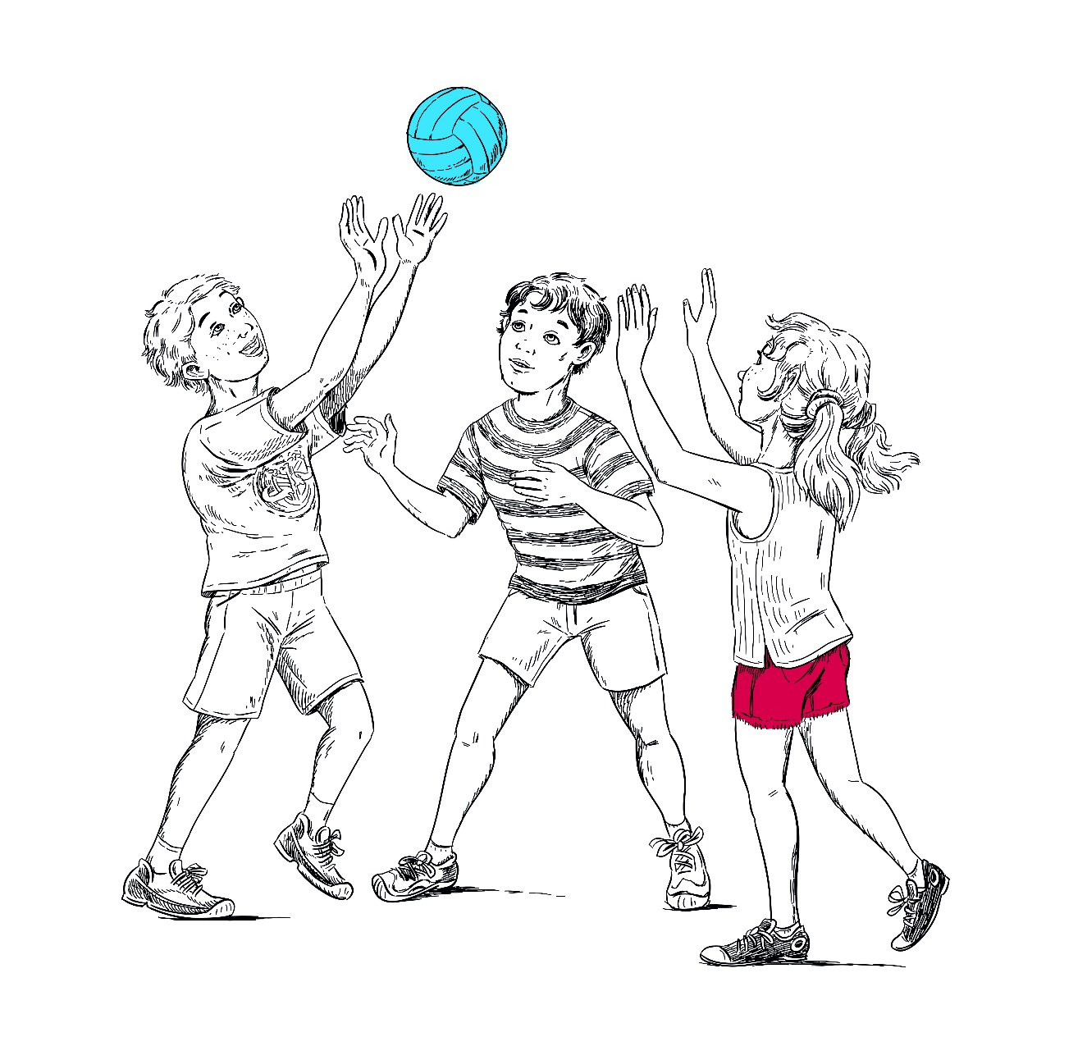

Vizuál č. 2 - Plakát 420 x 590 mm. Naceňte práci realizačního týmu na přípravu tohoto vizuálu, fotku dodá objednatel z webové databáze, texty rovněž.

Vizuál č. 3 - Banner – Branding – rozměr 2000 x 1200 mm. Naceňte práci realizačního týmu při přípravě tohoto vizuálu, za předpokladu, že kreslené objekty již máte zhotoveny.

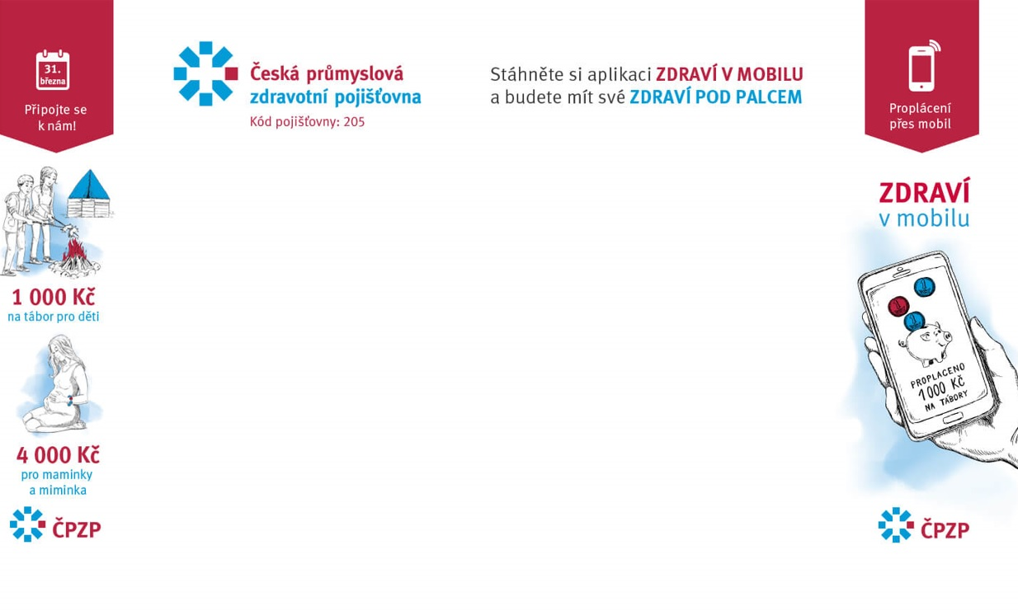

Vizuál č. 4 – Brožura – rozměr A5, 3x lomy. Naceňte práci realizačního týmu při přípravě tohoto vizuálu, za předpokladu, že kreslené objekty již máte zhotoveny, texty dodá objednatel.
Brožura je ke stažení na této webové adrese:
https://cpzp.cz/pdf/brozura_2021.pdf

Vizuál č. 5 – časopis ČPZP. Naceňte práci realizačního týmu při přípravě tohoto vizuálu, texty dodá objednatel, fotografie vyhledá zhotovitel z databáze fotobanky využívané klientem a objednatel tyto fotografie nakoupí.
Vizuál je ke stažení na této webové adrese:
https://cpzp.cz/cdn/file/IwjbWHu6wn7gJ5GhU7cuGRBBk6d0wqqB.pdf
Vizuál č. 6 – Naceňte práci realizačního týmu při přípravě Výroční zprávy ČPZP. Texty dodá objednatel v .docx souboru.
Vizuál je ke stažení na této webové adrese:
https://cpzp.cz/cdn/file/LfBMtfSk9abBWy8q5Dz2Ubpymaq9hK2Y.pdf

Příloha č. 7 – objednací kartička 60x90 mm. Naceňte práci realizačního týmu při přípravě tohoto vizuálu.
Objednací kartička je ke stažení na této webové adrese:
https://cpzp.cz/pdf/objednaci_karticka.pdf

Vizuál č. 8 – reklamní video 30 s. Naceňte kompletní přípravu reklamního spotu ČPZP ve standardní kinokvalitě včetně scénáře a storyboardu a 3 korektur požadovaných objednatelem.
Video k nahlédnutí:
https://www.youtube.com/watch?v=JZjVwfVg2Ns

Vizuál č. 9 – reklamní video 60 s., kompletní příprava reklamního spotu ČPZP včetně scénáře a storyboardu a 3 korektur požadovaných objednatelem.
Video k nahlédnutí:
https://www.youtube.com/watch?v=8kmeJD7sYKU

